申込先：FAX番号 ０９３－５２２－８７７３ （認知症支援・介護予防センター）
「健康講座」申込書

※希望日の2か月前までにお申し込みください。
【申込内容】 太枠の中をご記入ください。
グループ名 | 名称： | 参加人数  （予定） | 人
グループ名 | 高齢者地域交流支援通所事業 ・ ふれあい昼食交流会  その他（ ） | 参加人数  （予定） | 人
実施場所 | 会場： （市民センター・公民館・他 ）  使用する部屋：  住所：  駐車場： あり ・ なし
希望日時 | 年 月 日 ( 曜日)  時 分 ～ 時 分
【グループについてお尋ねします。】
現在の活動内容  （概要） | ・体操 （運動） ・会食 ・茶話会  ・認知症予防 ・趣味活動  ・その他（ ）
開催頻度 | 定期開催 ・ 不定期（備考： ）
活動日時 | 毎月（第 週 曜日） ・ 毎週（ 曜日） ・ 毎月 日  時間（ 時 分 ～ 時 分）
活動期間 | 1年未満 ・ ２～４年 ・ 5年以上（ 年）
【代表者の方の連絡先をご記入ください。】
氏 名 | （ふりがな）
連絡先 | 平日の9時から１５時の間に連絡が取れる電話番号をご記入ください。  ― （携帯： ）  メールアドレス： ＠
備考 |  | FAX：
受付番号： 校区： 圏域： サロンカルテ番号（新・ ） 初・（ ）回目

R８年４月発行
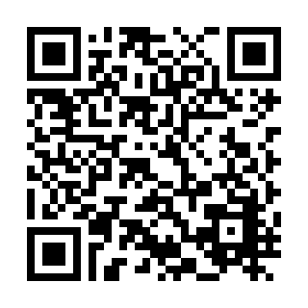
※お申込みは、
認知症支援・介護予防センター 「健康講座」 担当まで
TEL・FAX・Eメールで 右記ホームページ掲載の申込書もご活用ください

